金睿宝2025年校园招聘简章

筑梦未来“金”彩纷呈
从校园到金宝贝，让每一份热爱都有回响
金睿宝（苏州）企业管理有限公司是一家专注于儿童早期教育领域的专业教育服务提供商，始终秉承专业、创新的教育理念，致力于为国内外家庭提供高品质、多元化的儿童教育服务。金睿宝总部设在北京，已在9个核心城市开设数十家直营中心，赢得了广大家长的信赖与好评。
公司运营的金宝贝品牌，成立于1976年，是以儿童早期素质教育和家庭育儿赋能为核心的专业育儿服务品牌。秉承“让每一个孩子快乐成长，每一个家庭自信育儿”的使命，金宝贝通过科技、学术与关爱的结合，为中国家庭提供科学育儿服务。凭借优质的教学质量和广泛的品牌影响力，金宝贝已成为众多家长信赖的首选早教品牌。
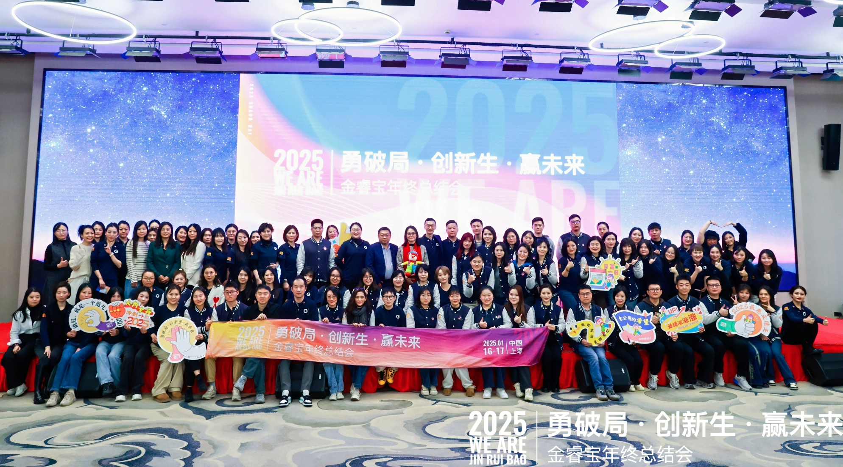
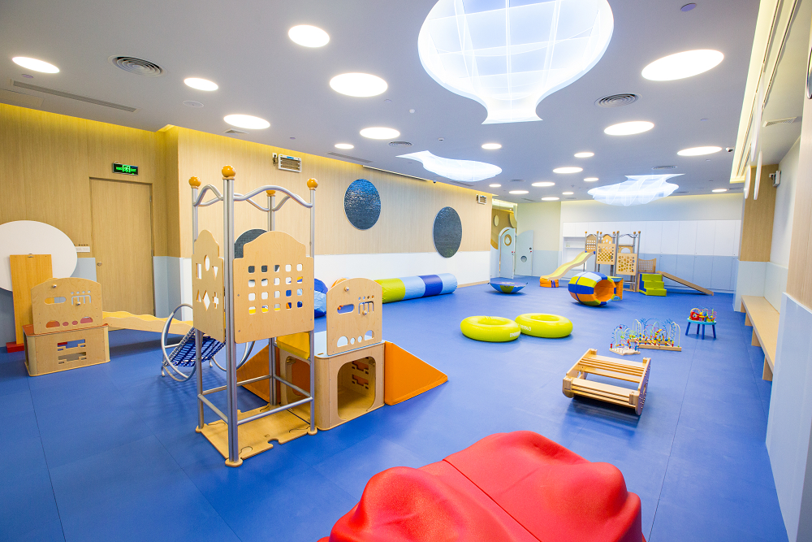

加入金睿宝，干货满满！

透明通畅的职业发展路径
畅通的双通道职业发展路径，晋升空间广阔，助力你实现职业梦想！

完善的人才培训体系
全方位、立体式、完善的培训体系，为你提供广阔的能力提升机会。
导师带教机制，学习机会满满，快速成长不是梦！

优渥丰厚的福利待遇
五险一金、带薪年假、弹性工作时间，工作生活两不误。
免费入职体检，关爱你的健康。

丰富多彩的文化活动
丰富多彩的节日活动，充满人文关怀的工作环境。
轻松愉快的文化氛围，乐享生活，快乐工作！

招聘岗位
全国九地，为你而来！
城市：北京/天津/武汉/南昌/上海/郑州/济南/深圳/广州

岗位名称 | 岗位职责 | 相关专业 | 招聘人数
成长顾问 | 1、编排课程表、把控课程进度，维护并完善会员信息，更新学习进度。  2、处理各类会员课程服务事务，关注客户体验，与各方密切沟通，反馈课堂情况，助力家长育儿。  3、前台接待、礼品领取登记，教学中心物料采购及进出存管理。  4、处理家长意见投诉，提升客户满意度以达成续费、推荐指标，配合上级安排任务。 | 不限具体专业，教育专业优先 | 19人
早教双语老师 | 1、中英文双语授课，负责指导0-5岁孩子育乐/艺术/音乐等课程。  2、保持与家长/孩子密切互动, 营造愉快的教学环境及氛围。  3、关注孩子的发展发育情况,及时与家长进行交流和沟通，并给家长和孩子专业的成长指导。  4、积极协助并参与中心举办的亲子和市场活动。  5、定期参与指导师内部培训，提升专业素养。 | 教育学类（教育学、学前教育等）、教育类（早期教育、音乐教育、英语教育等）、心理学类、外国语言文学类、语言类、音乐与舞蹈学类 | 18人
市场专员 | 1、早教相关品牌的异业合作，市场资源获取，开发新客户资源。  2、中心线下活动的拓展及组织，包括多元化活动渠道的开拓、活动方案的策划、准备及执行。  3、 主导中心对外市场宣传推广活动，负责中心市场活动的方案策划、市场推广实施、结果整理及分析工作。  4、负责与中心周边商户、社区等单位的合作、地推工作，包括与各单位的联络、洽谈，合作方案的拟定，地推工作的准备及执行等。 | 经济学类、工商管理类、市场营销类等 | 8人
设计  （实习生） | 1、参与公司各类品牌或市场营销活动、门店营销方案的策划和运营，包括宣传文稿、摄影摄像、具体活动内容的执行等。  2、参与公司的微信公众号、小红书、抖音等自媒体平台的内容策划、内容输出及音视频剪辑制作等。  3、参与公司新媒体账号的日常运营等。 | 设计学类、艺术设计类 | 2人

解锁Offer流程
网上投递
宣讲会/空宣/双选会
面试
Offer发放

简历投递通道，即时开启！
邮箱投递
jrbhr@jrbedu.com
邮件主题：应聘岗位-工作地点-院校-专业-姓名

扫码投递
扫描二维码投递简历


